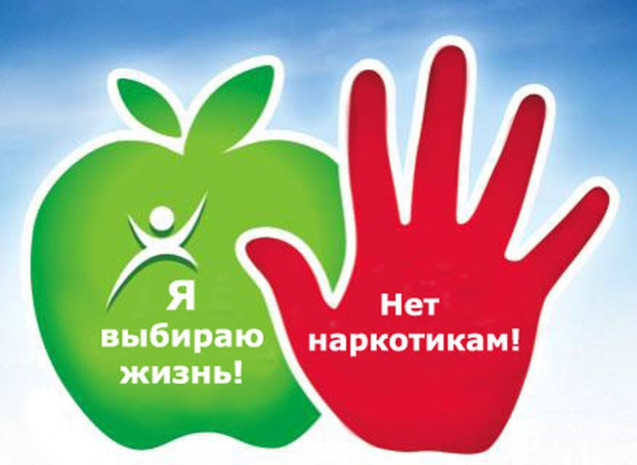  Прежде, чем совершить необдуманный шаг,  ЗНАЙ, что последствия будут НЕОБРАТИМЫ!  ТВОЕ БУДУЩЕЕ ЗАВИСИТ ТОЛЬКО  ОТ ТЕБЯ! | 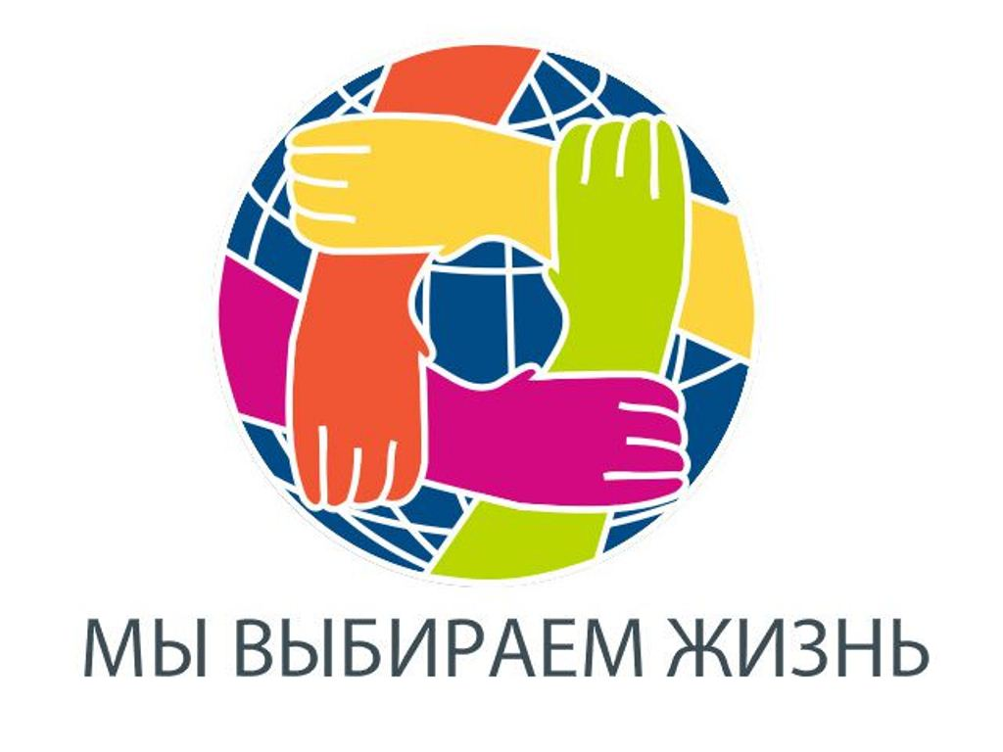  309000, Белгородская область, Прохоровский район,  п. Прохоровка,  ул. Советская, д. 57А  8(47242)2-25-94 | Муниципальное бюджетное учреждение  «Комплексный центр социального обслуживания населения Прохоровского района»  Отделение профилактики безнадзорности детей и подростков  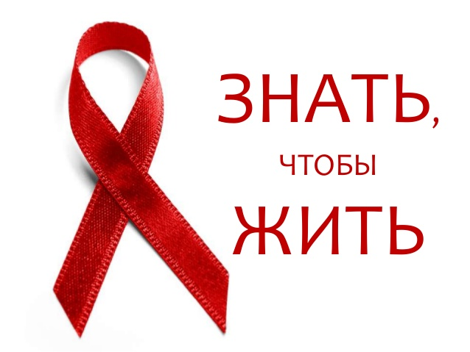  Прохоровка 2020
Информация к размышлению:  Ты пробуешь наркотики потому, что хочешь стать взрослым, сильным и свободным!  Будь таким…и прочти до конца.  Не бойся посмотреть правде в глаза!  НАРКОТИКИ – ЭТО ЛОВУШКА.  Стоит попасть в нее, завязнешь, как в трясине, и обратный ход очень затруднен. Вначале ты сможешь выбраться сам, но очень скоро – только с помощью профессионалов.  НАРКОТИКИ – ЭТО САМООБМАН.  Наркотики никогда не решают ни одной твоей проблемы: любви, творчества, работы, душевной тревоги.  Ты уйдешь в себя, а проблемы останутся не разрешенными. Правда, со временем проблемы исчезнут, но… вместе с тобой!  Лучше отказаться от наркотика один раз, чем пытаться это делать все свою короткую жизнь.  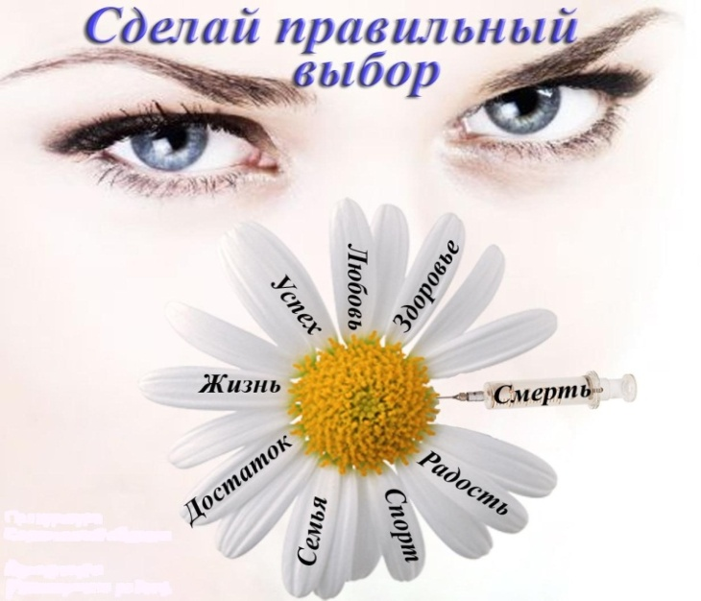 | Наркомания - болезненное влечение или пристрастие к наркотическим веществам употребляемым различными способами (глотание, вдыхание, внутривенная инъекция) с целью добиться одурманивающего состояния или снять боль.  Наркотики – это ядовитые вещества, поражающие в первую очередь нервные клетки, и необратимо разрушающие организм человека, яды, отличающихся от остальных тем, что способны после кратковременного, даже однократного приема вызывать жестокую физическую и психическую зависимость. Побочным действием некоторых из этих ядовитых веществ является кратковременное состояние радостного опьянения (эйфория, «кайф»), которое сменяется чувством опустошенности, неудовлетворенности окружающим (пустоты внутри и вокруг), депрессией.  Наркотиком считается каждое вещество растительного или синтетического происхождения, которое при введении в организм может изменить одну или несколько его функций.  Наркотики бывают естественного происхождения, известные с древности (марихуана, гашиш, конопля), и синтетические, т.е. добытые химическим путем.  В качестве наркотиков иногда используются лекарственные вещества психотропной группы.  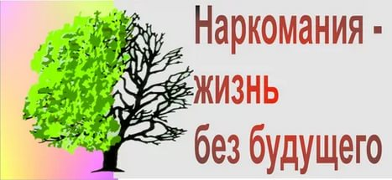  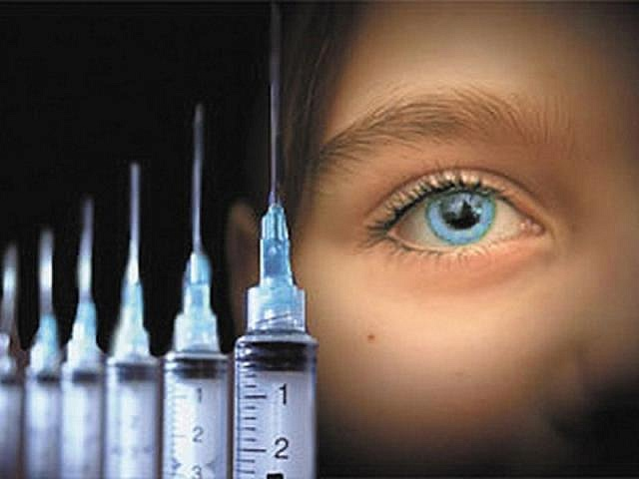 | Это должен знать каждый:  Употребление наркотиков приводит к необратимым последствиям…  Негативное воздействие на здоровье:  - расстройство психики, плохо поддающиеся медицинскому лечению, полная деградация личности, психозы, вплоть до шизофрении и слабоумия;  - галлюцинации, бредовые идеи, состояние паники, депрессии;  - заражение крови и болезнь сосудов;  - изменение ДНК;  - поражение внутренних органов, истощение печени, почек, легких;  - нарушение сердечной деятельности;  - риск заражения гепатитами и ВИЧ-инфекцией;  - Отставание в умственном развитии, необратимые нарушения памяти, снижение уровня интеллекта и др.  Социальные последствия:  - потеря близких, разрушение отношений в семье;  - потеря друзей, разрыв дружеских отношений;  - потеря учебы, потеря работы;  - лишение возможности иметь здоровых детей;  - потеря уважения, потеря смысла жизни;  - потеря интереса ко всему окружающему;  - одиночество, самоубийства;  Правовые последствия:  За употребление наркотических средств, в том числе марихуаны налагается штраф от 4 тысяч до 5 тысяч рублей или административный арест на срок до 30 суток.  Помни, привыкание к наркотикам может возникнуть уже с первого раза употребления!..

